KHÁCH SẠN 3 SAO SEA PHOENIX
THÔNG BÁO TUYỂN DỤNG THÁNG 12/2017
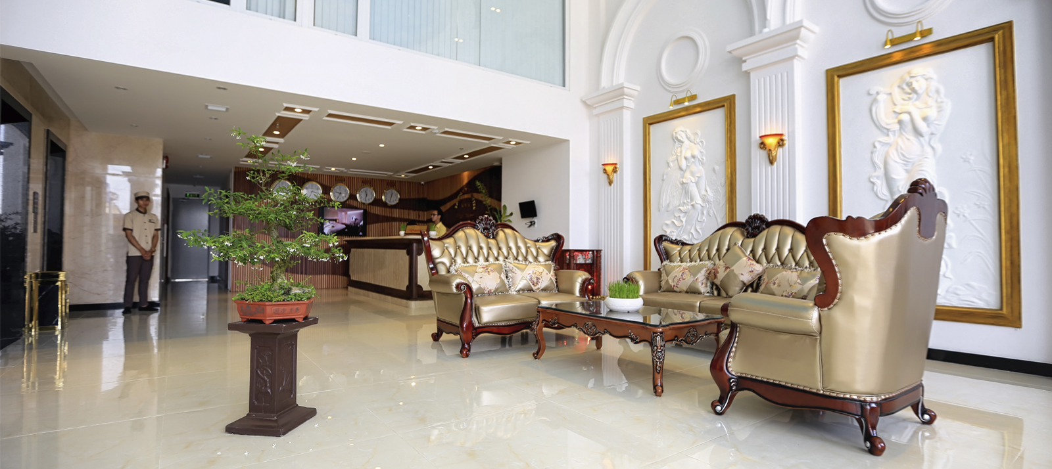

- Nhân viên lễ tân (Receptionist)
- Nhân viên nhà hàng (Waiter/Waitress)
- Nhân viên bellman (Bellman)
- Bartender
- Nhân viên IT (IT staff)
- Giám sát Buồng phòng (SUP HK)
- Bếp chính (Commis)

Yêu cầu cụ thể từng vị trí như sau :
- Nhân viên lễ tân
Số lượng : 02 (Nam/Nữ)
Độ tuổi : 18-25
Mô tả công việc :
Làm thủ tục Checkin, Checkout cho khách.
Tiếp nhận và trả lời tất cả các cuộc gọi khác liên hệ đến.
Giải quyết than phiền của khách trong quá trình lưu trú.
Các công việc khác có liên quan đến bộ phận lễ tân.
Các công việc khác sẽ trao đổi cụ thể trong quá trình phỏng vấn.
Yêu cầu:
Giao tiếp tiếng anh tốt, tốt nghiệp trung cấp nghề trở lên
Ngoại hình khá, cao từ 1m55 trở lên, không nói ngọng, nhanh nhẹn
Ưu tiên ứng viên đã có kinh nghiệm tại vị trí lễ tân.
Thời gian làm việc: Theo ca : Ca sáng : 06 a.m – 14 p.m; ca chiều 14 p.m – 22 p.m; ca tối : 22 p.m – 06 a.m

- Nhân viên nhà hàng
Số lượng : 03 Nữ/Nam
Độ tuổi : 18-25
Mô tả công việc :
- Set up bàn ghế
- Lấy order gọi món của khách.
- Hướng dẫn khách sử dụng dịch vụ tại Nhà hàng.
Yêu cầu:
- Chăm chỉ, chịu khó học hỏi, siêng năng, chịu được áp lực công việc
- Khả năng giao tiếp tốt, ngoại hình khá
- Ưu tiên ứng viên có thể giao tiếp tiếng anh tốt.
Thời gian làm việc: Ca sáng : 06h00 – 14h00; ca chiều 14h00 – 22h00

- .Nhân viên bell
Số lượng: 2 (Nam)
Độ tuổi : 18-30

Mô tả công việc:
- Đón khách sân bay
- Chào đón khách, mở khoang xe để nhận hành lý của khách, hướng dẫn khách check in tại quầy lễ tân
- Sau khi khách đã hoàn tất thủ tục check in, giúp khách di chuyển hành lý đến phòng đã đặt
- Hỗ trợ khách hàng tại sảnh khi khách yêu cầu
- Giúp khách vận chuyển hành lý sang phòng khác khi khách có yêu cầu đổi phòng
- Khi khách trả phòng, giúp khách vận chuyển hành lý từ phòng xuống quầy lễ tân để làm thủ tục check out
- Bảo quản các tài sản của khách sạn được giao quản lý, báo ngay cho các bộ phận liên quan khi bị tài sản bị hư hỏng, không sử dụng được
- Thể hiện tác phong làm việc chuyên nghiệp, tuân thủ tiêu chuẩn nghiệp vụ và nội quy khách sạn.
- Thực hiện các công việc khác theo yêu cầu cấp trên
Yêu cầu:
- Tốt nghiệp THPT trở lên, ưu tiên có bằng lái xe B2
- Chịu khó, siêng năng, trung thực
- Ưu tiên có kinh nghiệm và biết giao tiếp tiếng anh

- Bartender
Số lượng : 1 Nam/Nữ
Độ tuổi : 18-28
Mô tả công việc :
- Tiếp nhận thông tin order từ nhân viên phục vụ và tiến hành pha chế theo yêu cầu của khách hàng.
- Đảm bảo thức uống được pha chế theo đúng công thức, định lượng chuẩn của loại thức uống đó hoặc theo yêu cầu của khách hàng.
- Trang trí thức uống bắt mắt, thu hút.
- Kiểm tra lại thức uống trước khi phục vụ khách.
- Giới thiệu cho khách hàng những thức uống ngon, theo mùa mà nhà hàng – khách sạn đang phục vụ; Tư vấn cho khách hàng chọn loại thức uống phù hợp với sở thích.
- Xử lý các phàn nàn của khách đúng cách để khách hài lòng.
- Phối hợp lên ý tưởng menu thức uống cho nhà hàng – khách sạn.
- Thực hiện các công việc khác khi được cấp trên yêu cầu.
Yêu cầu:
- Ngoại hình khá, giao tiếp tiếng anh cơ bản
- Tốt nghiệp Sơ cấp hoặc trung cấp nghề trở lên
- Có kinh nghiệm làm pha chế

- Nhân viên IT
Số lượng : 1 (Nam)
Độ tuổi : 25-35

Mô tả:
- Quản lý hệ thống mạng nội bộ, Wifi của khách sạn; Quản lý hệ thống tổng đài điện thoại.
- Quản trị website, đảm bảo cho web hoạt động tốt.
- Quản lý hệ thống camera, ghi âm của khách sạn, đảm bảo hệ thống hoạt động thông suốt 24/24.
- Quản lý hệ thống Server của khách sạn
- Định kỳ backup dữ liệu phần mềm Neway và phần mềm Misa.
- Cấp phát máy tính, điện thoại, cài đặt phần mềm cho nhân sự mới.
- Quản lý theo dõi vấn đề in ấn của các bộ phận, kịp thời xử lý các sự cố về in ấn cho các bộ phận.
- Kịp thời can thiệp, xử lý các sự cố liên quan đến phần cứng cũng như phần mềm cho các bộ phận khi phát sinh lỗi.
- Quản lý hệ thống phần mềm thẻ thành viên. Cấp phát, thu hồi thẻ thành viên, cập nhật thông tin thành viên mới đăng ký, gởi mail chúc mừng sinh nhật cho khách hàng.
- Phối hợp với bộ phận sale và các bộ phận khác thiết kế, in ấn hình ảnh, tờ rơi … để phục vụ công việc quảng bá sản phẩm và hình ảnh của khách sạn.
- Thực hiện các công việc khác do Ban giám đốc giao.
- Yêu cầu:
Tốt nghiệp đại học hoặc cao đẳng chuyên ngành công nghệ thông tin.
Có kinh nghiệm quản trị hệ thống internet, máy chủ, camera, tổng đài điện thoại, ….
Biết sử dụng các phần mềm thiết kế, đồ họa

- Giám sát buồng phòng
Số lượng : 1
Độ tuổi : 25-45 (Nam/Nữ)
Mô tả công việc:
- Kiểm tra và đọc thông tin trong log book và đảm bảo thực hiện
- Check tình trạng của phòng và bổ sung đúng, đầy đủ
- Kiểm tra và đảm bảo tiêu chuẩn vệ sinh đối với phòng khách đang in house và phòng chờ in house
- Báo cáo và đảm bảo việc hỗ trợ đầy đủ dịch vụ phòng cho Khách hàng
- Báo cáo về những hạng mục cần bảo trì và theo dõi việc bảo trì phòng
- Tổng hợp báo cáo ngày
Yêu cầu:
- Có ít nhất 1 năm kinh nghiệm ở vị trí tương đương
- Giao tiếp tiếng anh thành thạo
- Có bằng cấp/ chứng chỉ trong lĩnh vực Buồng phòng
- Kỹ năng quản lý và xử lý các tình huống khách linh hoạt
- Nhã nhặn lịch sự giao tiếp hiệu quả với khách hàng và nhân viên

- Nhân viên bếp chính
Số lượng : 01 Nam
Độ tuổi : 25-40
Mô tả công việc :
Thực hiện các công việc đầu ca
- Phối hợp với bếp trưởng hoặc bếp phó kiểm tra hàng hóa thực phẩm nhập vào.
- Kiểm tra những thực phẩm tồn đọng từ ca làm việc trước để có hướng xử lý phù hợp, tránh gây lãng phí.
- Chuẩn bị nguyên liệu để chế biến món ăn, nấu thức ăn cho nhân viên.
Trực tiếp chế biến món ăn cho các thực khách
- Thực hiện việc tẩm ướp nguyên liệu phù hợp cho từng món ăn.
- Chế biến món ăn theo đúng quy trình, tiêu chuẩn của nhà hàng; đảm bảo các quy định về vệ sinh an toàn thực phẩm và nội quy an toàn lao động trong bếp.
- Trang trí các món ăn sau khi đã chế biến xong
Quản lý bếp
- Khi bếp trưởng, tổ trưởng bếp vắng mặt, bếp chính sẽ thay mặt xử lý tất cả các công việc trong bếp và báo cáo lại cho bếp trưởng.
- Giữ gìn, bảo quản các thiết bị, đồ dùng trong nhà bếp và báo cáo kịp thời khi xảy ra hư hỏng.
- Thực hiện việc đào tạo những nhân viên bếp mới.
- Giám sát quá trình làm việc của nhân viên phụ bếp

Thực hiện các công việc đóng ca
- Vệ sinh khu vực chế biến và các dụng cụ dùng để chế biến món ăn.
- Thực hiện việc bảo quản các nguyên vật liệu tồn.
- Kiểm tra các hệ thống ga, đèn, quạt và đảm bảo tủ mát, tủ lạnh vẫn hoạt động theo đúng nhiệt độ tiêu chuẩn.
- Bàn giao công việc đã làm và chưa làm cho ca làm việc sau.
Công việc khác
- Báo cáo công việc trong bếp hàng ngày hoặc đột xuất theo yêu cầu của bếp trưởng.
- Thực hiện các công việc khác khi được cấp trên yêu cầu.​
Yêu cầu :
Tốt nghiệp Sơ cấp nghề hoặc Trung cấp nghề trở lên
Có kinh nghiệm đứng bếp chính 2 năm trở lên
Chăm chỉ, chịu khó, chịu được áp lực công việc cao

----------------------------------------------------------------------------------------------------------------------------
Quyền lợi được hưởng
Hưởng mức lương và thưởng theo quy định của công ty
Hưởng chế độ BHXH, BHYT, BHTN theo Luật quy định.
Hưởng chế độ phúc lợi theo quy chế của Công ty.

Yêu cầu hồ sơ
- Đơn xin việc.
- Sơ yếu lý lịch.
- Hộ khẩu, chứng minh nhân dân và giấy khám sức khỏe.
- Các bằng cấp có liên quan.

Hạn nộp hồ sơ : trước ngày 15/01/2018
Ưu tiên hồ sơ nộp sớm.
Nhận hồ sơ tại: 115 Hồ Xuân Hương, phường Mỹ An, quận Ngũ Hành Sơn, TP Đà Nẵng
Mrs Hoài Thu – Phụ trách Nhân sự - Khách sạn Sea Phoenix – (0236) 3525999
Hoặc qua email: hr@seaphoenixhotel.com
Lưu ý: hồ sơ nhận không trả lại. Yêu cầu hồ sơ có ảnh kèm theo (nhận hồ sơ photo)

